Séquence 11  Comment réduire la facture électrique d’un éclairage urbain ? | ÉVALUATION ACTIVITÉ 2 |   CYCLE 4  4 ème
Nom : Prénom : Classe :
Domaine du socle : D1.3-Langages mathématiques, scientifiques et informatiques.
D2-Les méthodes et outils pour apprendre.
Compétences développées en activités |  | Connaissances associées
CT4.2 | Appliquer les principes élémentaires de l’algorithmique et du codage à la résolution d’un problème simple. | Notions d'algorithme et de programme.

Maîtrise insuffisante | Maîtrise fragile | Maîtrise satisfaisante | Très bonne maîtrise
Je sais différencier et proposer une définition pour un algorithme littéral, graphique et un programme. | Je sais décrire et expliquer la composition d'un algorithme sous forme littérale et d'un algorithme graphique comme un algorigramme ou algorithme par blocs, et la composition d'un programme. | Je sais repérer et expliquer le fonctionnement du déclenchement d'une action par un événement et/ou d'une séquence d'instruction et/ou d'une boucle et/ou d'une instruction conditionnelle, dans un algorithme. | .Je sais choisir et mettre en place le déclenchement d'une action par un événement et/ou une séquence d'instruction et/ou une boucle et/ou une instruction conditionnelle pour créer ou compléter un algorithme graphique à partir d'un cahier des charges.

QUESTION 1 : Dire si l’affirmation est vrai ou fausse
 | Vrai | Faux
Un algorithme est une suite logique d’opérations ou d’instructions
Un algorithme est un langage de programmation
Un algorithme peut s'écrire avec des mots (si alors...)
Un algorithme peut se réaliser graphiquement

QUESTION 2 :
Ceci est l'algorithme d'une lumière automatique avec détecteur de présence

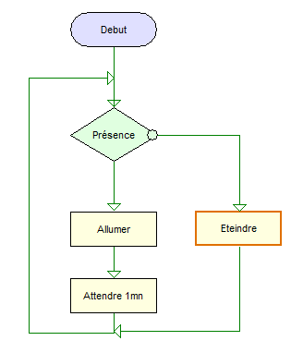
a. Quel est l'état initial de la lumière ?

b. Quel est l'élément déclencheur qui fera démarrer le système ?
non

c. Quelles sont les deux actions possibles du système ?
oui

d. Que se passe-t-il si une personne passe devant le détecteur et s'éloigne très rapidement ?

QUESTION 3 : Ceci est une partie du programme de l'afficheur du boîtier de commande d'un arrosage automatique.
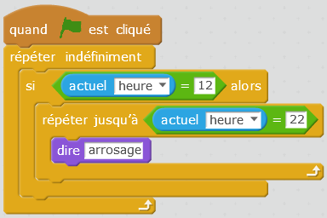
a. Quel est l'élément déclencheur qui fera démarrer le système ?

b. Quelle est la condition pour déclencher l'action ?

c. Quelle est l'action déclenchée par l'événement ?

d. Quelle est l'évènement qui arrête l'action ?

QUESTION 4
Il est nécessaire d’éclairer la cour lorsque la luminosité naturelle n’est plus suffisante ( lumière inférieure à 100 lux) et lorsqu’une personne est présente sous le lampadaire.
Un capteur de luminosité est branché sur la broche A0 de la carte arduino:
- à l’état 1 il y a présence d’une personne près du lampadaire
- à l’état 0 il n’ y a personne du lampadaire
La LED blanche du candélabre est branché sur la broche D4:
- à l’état haut la LED blanche s’allume
- à l’état bas la LED blanche s ‘éteint


